队长范睿锐的26赛季工作日志第十三周

2025.12.1
补全宇树的通讯代码，实现多电机同时通讯。
怒学CRC校验CRC-16-CCITT型表。大成好吧，有表我都可以亲自算（doge），包括其他型的。

2025.12.2
记录一下都吃了哪些脏东西
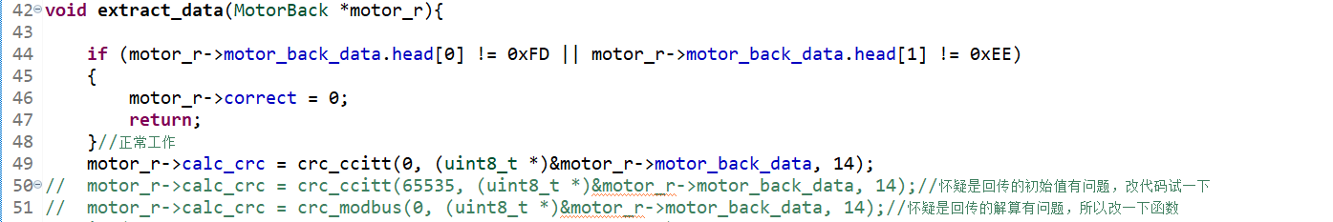
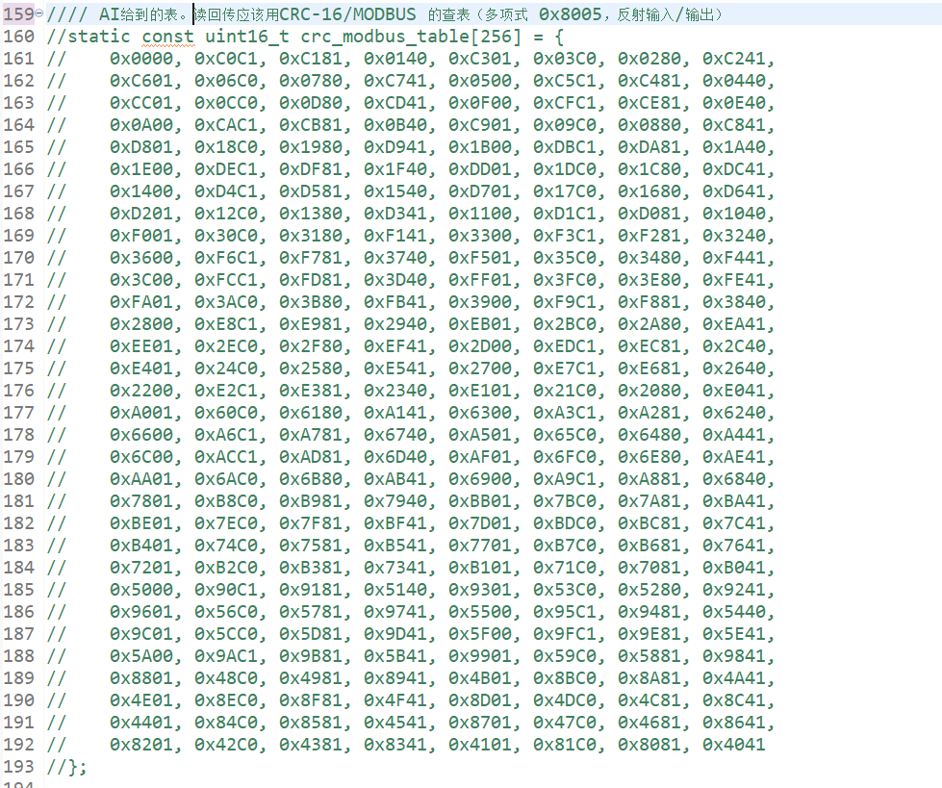
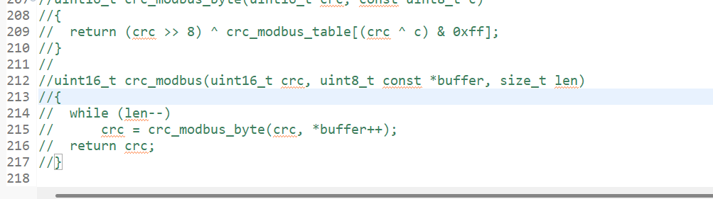
事实证明，AI纯sb，通义、deepseek、kimi都是，想让他们帮忙根据已有数据算CRC校验表就别想了，每一个成功过，上面三张截图就是教训。
宇树，有正经校验和回传了。

2025.12.3
成体系的读取不同id（0~11）不同huart（1~4）的电机，规则如下：
&huart1：0，1，2，
&huart2：3，4，5，
&huart3：6，7，8，
&huart4：9，10，11，
当我输入值通过了CRC校验后，会将（id+3）/ 3即可得对应的串口的序号。这样就可以用我的静态全局结构体Motor_instance[0~11]去存储不同电机的当前T，W，Pos，以及前20次的T，W，Pos，当然还有总次数。
目前可以多485线、多电机一起运行并接收回传了，代码已上传Github，欢迎享用。

2025.12.6
与整个视觉组进行了上下位机的代码接口讨论，结论如下：
1，上位机进行全局地图规划；
2，下位机只提供运动底盘指令接口（↑、↓）、机械臂末端坐标、反馈身体（位姿roll、pitch，底盘高h）；
3，多次过程中校准，视觉先尝试做闭环矫正，如果失败了，那么就下位机加上里程计去进行闭环；
写了招商引资小组的宣传手册——赛事介绍+战队优势，去给闫高翔写完整宣传册做参考。
文件已经上传git。

2025.12.7
下午14：50~16：00开全员会，具体讨论诸多如图，结果如下：  1，实验室出勤，打卡机制采用自觉填写表格的形式，并且只要在工作状态就算打卡的允许范围；  2，多数人（17：4）认为GSing的月报可采用，进行每四周的日志事件汇总，并且全体认为月报不进行自评；  3，引出一队贡献度分配，数据如下：  技术：任务。8/2（9人），8.5/1.5（3人）；  先排赛项（2人）先排技术组（9人）；  按技术组分配。机械：电控：硬件：视觉=  3：3：2：2（许K、唐T、朱C、贺LW、姚YY、张HM、田J）  3：3：2.2：1.8（张YF、罗HY）  按赛项分配。障碍赛：任务赛=  3：7（蓝JQ）  4：6（张HM）  5：5（朱C）  4，周例会，日常拷打视觉、硬件、机械组（有所体谅；大力dis田、范），表扬视觉组  5，启动招商引资小组，人员如下：闫高翔、范睿锐、钟毅伟。 | 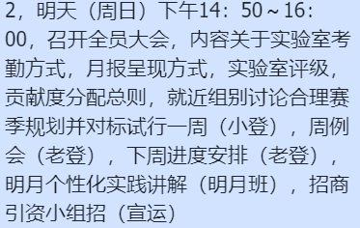

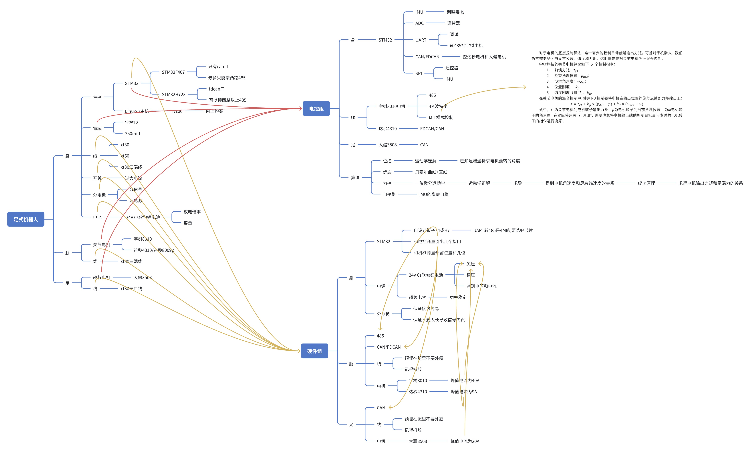
下午16：20~18：00进行了电控、硬件组的电机、通讯培训，并且与罗淏阳讨论任务赛的板子设计：
1，至少4路RS485，多预留1~2路；
2，至少3路CAN，多预留1路；
3，与上位机的通讯，可能串口？（与视觉讨论去）
4，STM32H723VGT6

